太阳能储能逆变控制一体机

产品手册

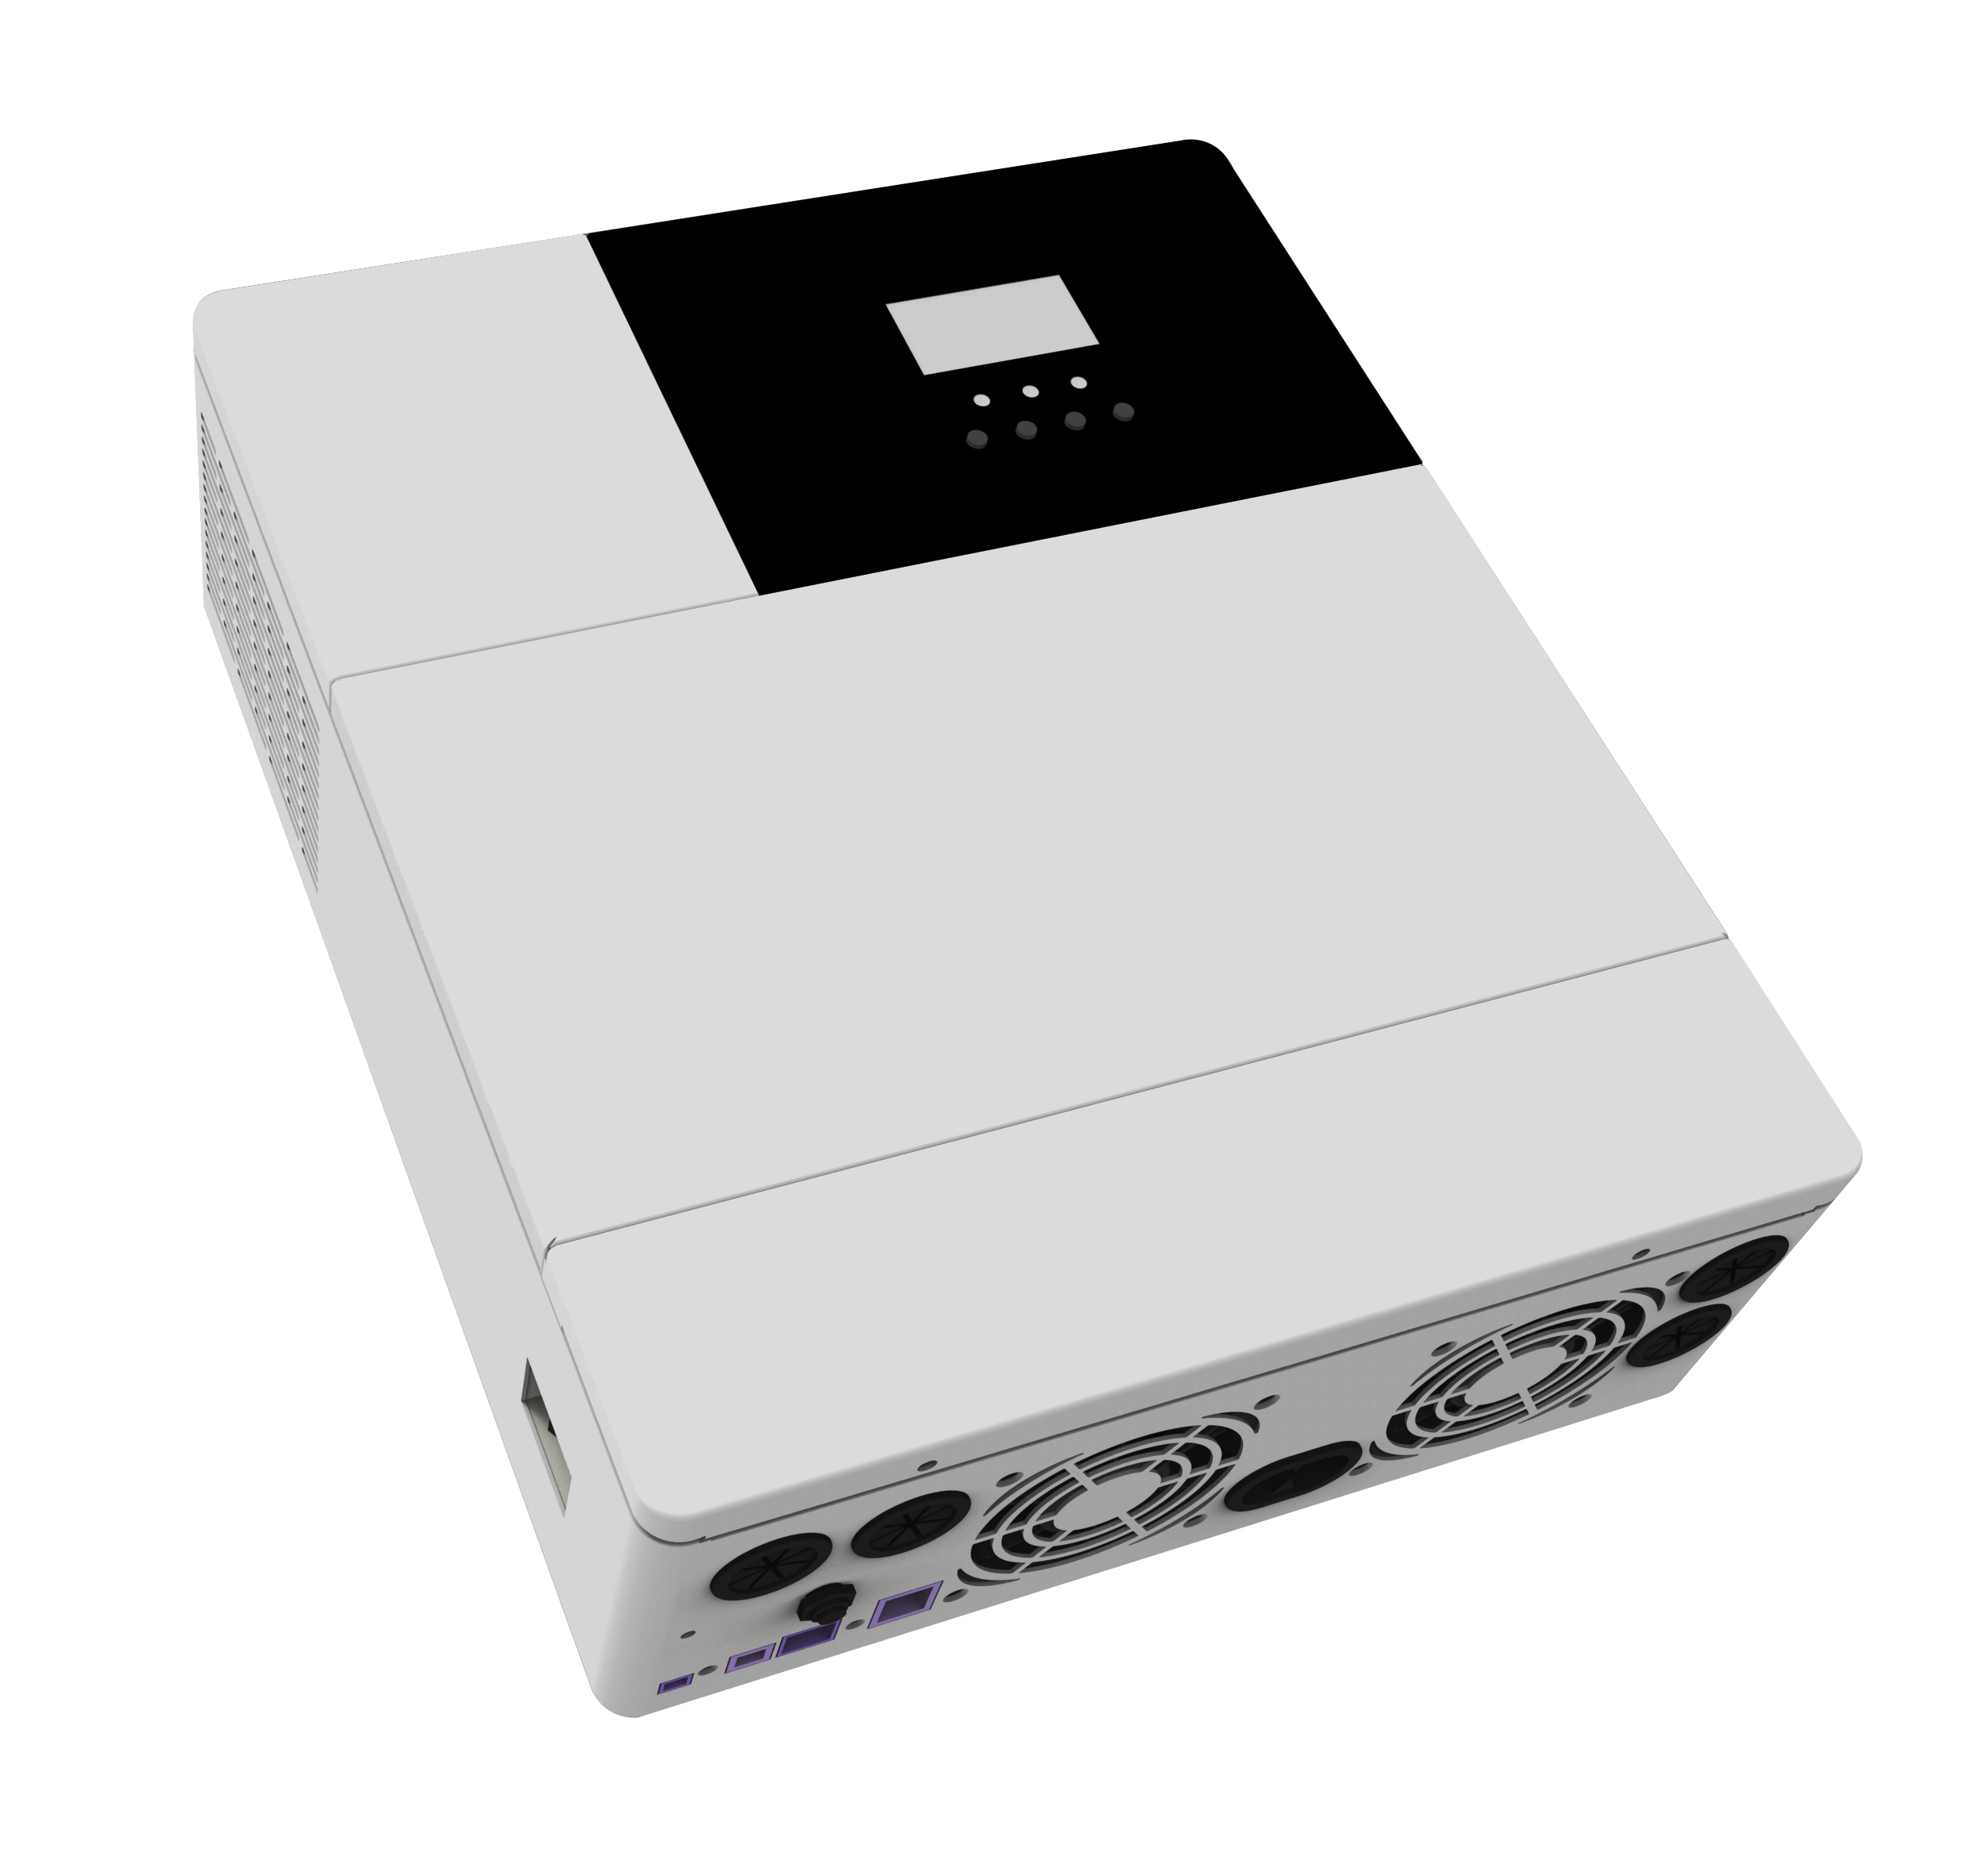

产品型号
HF4830S60 | HF4840S60 | HF4850S80
HF4825U60 | HF4830U60 | HF4835U80
重要的安全说明
请保留本手册以备日后查用
本手册中包含了 HF系列太阳能储能逆变控制一体机所有的安全、 安装以及操作说明。
安装使用之前请仔细阅读手册中的所有说明和注意事项。
- 一体机内部有非安全电压，为避免人身伤害，用户不要自行拆卸，如需维修应联系本公司专业维修人员。
- 请勿将一体机放置儿童可触碰的地方。
- 请勿将一体机安装在潮湿、油腻、易燃易爆或粉尘大量聚集等恶劣环境中。
- 市电输入和交流输出为高压电，请勿触摸接线处。
- 一体机工作时，外壳温度会很高，请勿触摸。
- 一体机工作时，请不要打开端子保护盖。
- 建议在一体机外部安装合适的保险或断路器。
- 在安装和调整一体机的接线前务必断开光伏阵列、市电和蓄电池端子附近的保险或断路器。
- 安装之后检查所有的线路连接是否紧实，避免由于虚接而造成热量聚集发生危险。
- 一体机为离网型，负载设备输入电源需确认此一体机为唯一输入设备，禁止与其它输入交流电源并联使用，避免造成损坏。
目录
1.基本资料 4
1.1产品概述及特点 4
1.2 基本系统介绍 5
1.3产品特征 6
2.安装说明 7
2.1安装注意事项 7
2.2接线规格和断路器选型 8
2.3安装及连线 10
3.工作模式 15
3.1充电模式 15
3.2输出模式 16
4.LCD 屏操作说明 17
5.其他功能 26
5.1干结点功能 26
5.2 RS485通信功能 26
5.3 CAN通信功能 26
5.4 USB通信功能 26
6.保护 27
6.1具备的保护功能 27
6.2故障代码含义 28
6.3部分故障排除措施 29
7.系统维护 30
8.技术参数 31

1.基本资料

1.1产品概述及特点
HF系列是集太阳能储能&市电充电储能、交流正弦波输出于一体的新型混合太阳能储能逆变控制一体机，采用DSP控制，通过先进的控制算法，具有高响应速度、高可靠性和高工业化标准等特点。具有仅太阳能、市电优先、太阳能优先和市电&太阳能四种充电模式可选；逆变和市电两种输出方式可选，满足不同的应用需求。
太阳能充电模块采用最新优化的MPPT追踪技术，在任何环境下均能快速追踪到光伏阵列的最大功率点，实时获取太阳能电池板的最大能量。
AC-DC充电模块采用先进的控制算法实现全数字化的电压电流双闭环控制，控制精度高，体积小。交流电压输入范围宽，输入/输出保护功能齐全，稳定可靠的实现对蓄电池充电和保护。
DC-AC 逆变模块基于全数字智能化设计，采用先进的 SPWM 技术，输出纯正弦波，将直流电转换成 交流电，适用于家用电器、电动工具、工业设备、电子影音等交流负载。 产品采用 段式液晶屏显示设计，实时显示系统的运行数据及运行状态。全面的电子保护功能，保证整个系统更安全、更稳定。
特点：
- 采用全数字化电压电流双闭环控制，先进的SPWM技术，输出纯正弦波。
- 拥有市电旁路、逆变输出两种输出方式，具备不间断供电功能。
- 拥有4种充电模式可选：仅太阳能、市电优先、太阳能优先、混合充电。
- 先进的MPPT技术，效率高达99.9%。
- LCD液晶屏设计、3个LED指示灯，动态显示系统数据及运行状态。
- ON/OFF船型开关控制交流输出。
- 具有省电模式功能，降低空载损耗。
- 采用智能可调速风扇，高效散热，延长系统寿命。
- 自带锂电池激活功能，支持铅酸电池、锂电池接入。
- 拥有多项保护功能，360°全方位防护。
- 具有完备的短路保护，过欠压保护，过载保护，反灌保护等。

1.2 基本系统介绍
下图显示了本产品的系统应用场景，一个完整的系统包含以下几部分：
1.光伏组件：将光能转换成直流电能，通过一体机给电池充电，或直接逆变成交流电给负载供电。
2.市电或者发电机：在AC输入端接入，可以给负载供电，同时可以给蓄电池充电。如果不接市电或者发电机，系统也可以正常运行，此时负载供电由电池和光伏组件提供。
3.蓄电池：蓄电池的作用是在太阳能能量不足、没有市电时，保证系统负载的正常用电。
4.家用负载：可接入各种家用、办公用负载，包括冰箱、灯具、电视机、风扇、空调等交流负载。
5.逆控一体机：整个系统的能量转换装置。
具体的系统接线方式由实际的应用场景决定。
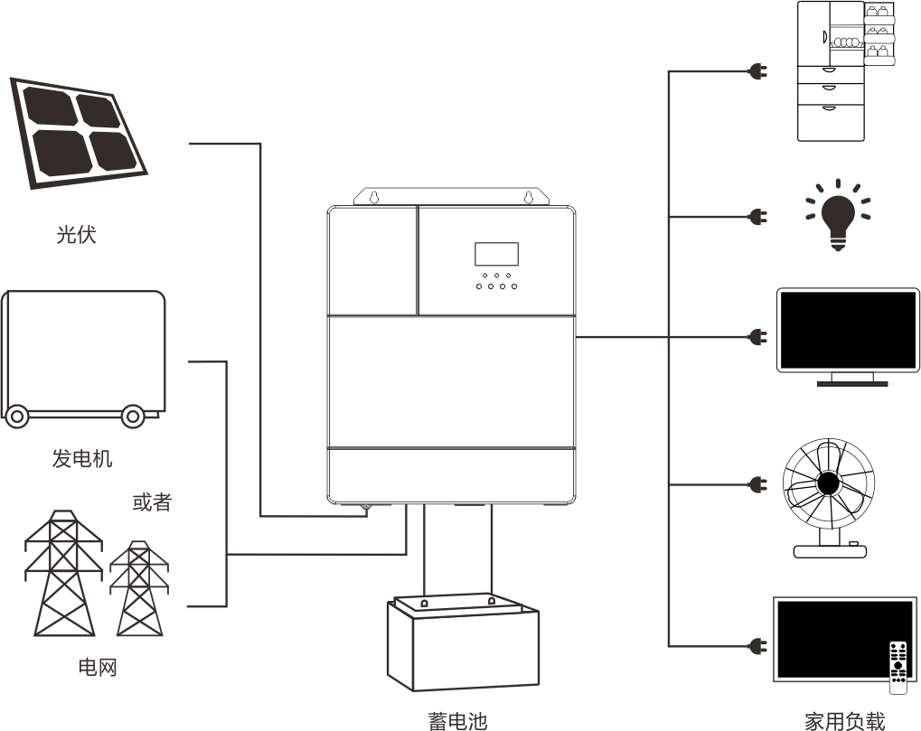

1.3产品特征
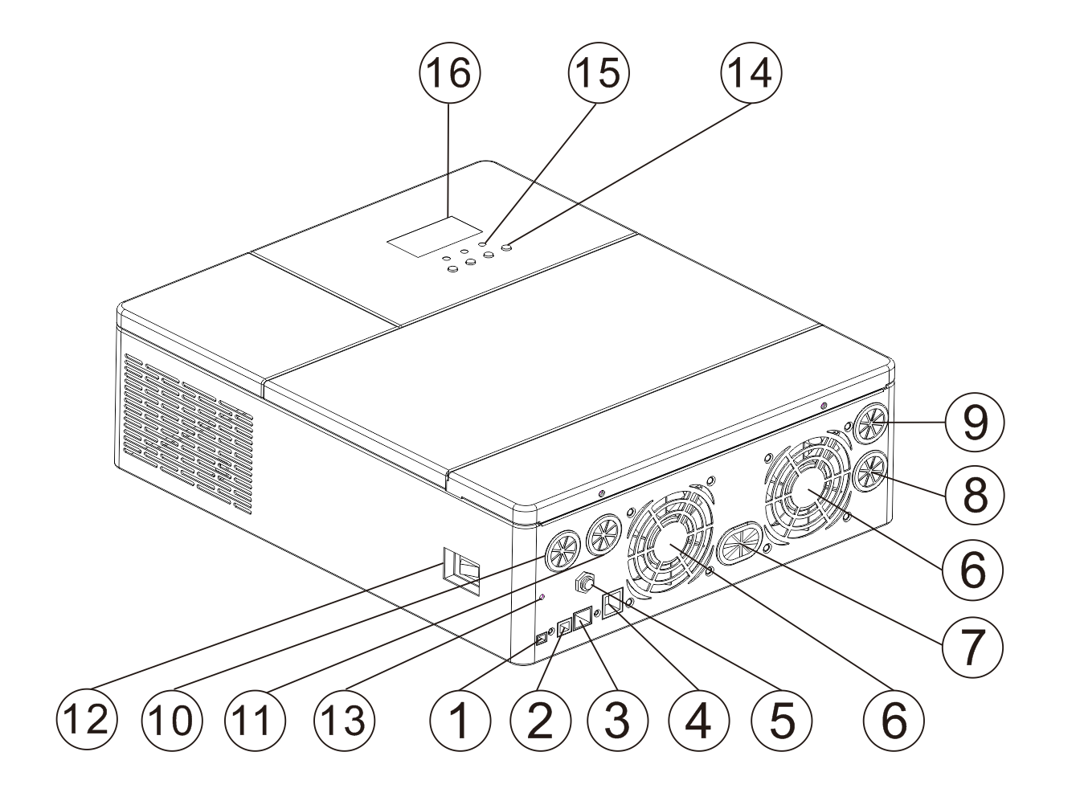

① | CAN通信端口 | ⑨ | PV1端口
② | USB通信端口 | ⑩ | AC输入端口
③ | RS485通信端口 | ⑪ | AC输出端口
④ | 干结点端口 | ⑫ | ON/OFF船型开关
⑤ | 过载保护器 | ⑬ | 接地螺丝孔
⑥ | 散热风扇 | ⑭ | 轻触按键
⑦ | 蓄电池端口 | ⑮ | 指示灯
⑧ | PV2端口 | ⑯ | LCD屏

2.安装说明

2.1安装注意事项
在安装之前，请仔细阅读本手册，熟悉安装步骤。
- 安装蓄电池时要非常小心，安装铅酸液体蓄电池时，应戴上防护镜，一旦接触到蓄电池酸液时， 请及时用清水冲洗。
- 蓄电池附近避免放置金属物件，防止蓄电池发生短路。
- 蓄电池充电时可能产生酸性气体，确保环境周围通风良好。
- 机柜安装时，务必在一体机周围应留有足够的空间进行散热； 不要将一体机和铅酸液体蓄电池安装在同一机柜内，避免蓄电池工作时产生的酸性气体腐蚀一体机。
- 只能给符合本一体机的蓄电池类型充电。
- 虚接的连接点和腐蚀的电线可能造成极大的发热融化电线绝缘层，燃烧周围的材料，甚至引起火灾，所以要保证连接头都拧紧，电线最好用扎带都固定好，避免移动应用时电线摇晃而造成连接头松散。
- 系统连接线按照不大于5A/mm2的电流密度进行选取。
- 室外安装时应避免阳光直晒和雨水渗入。
- 电源的开关关闭之后，一体机内部仍有高压，请勿打开或触摸内部器件，待电容放完电之后进行相关操作。
- 请不要将一体机安装在潮湿、油腻、易燃易爆或粉尘大量聚集等恶劣环境中。
- 本产品电池输入端极性禁止反接，否则容易损坏设备或发生不可预测的危险。
- 市电输入和交流输出为高压电，请勿触摸接线处。
- 当风扇工作时，请勿触摸以防受伤。
- 负载设备输入电源需确认此一体机为唯一输入设备，禁止与其它输入交流电源并联使用，避免造成损坏。

2.2接线规格和断路器选型
接线和安装方式必须遵守国家和当地的电气规范要求。
推荐光伏阵列接线规格和断路器选型：由于光伏阵列的输出电流受光伏组件的类型、连接方式和光照角度的影响，因此光伏阵列的最小线径根据光伏阵列的短路电流来计算；请参考光伏组件规格书中的短路电流值（光伏组件串联时短路电流不变；并联时短路电流为所有并联组件的短路电流之和）；阵列的短路电流不能超过PV最大输入电流。
- PV输入线径和开关请参考下表：
型号 | 推荐蓄电池  接线线径 | 最大PV  输入电流 | 推荐空气开关  或断路器型号
HF4830S60 | 10mm2/7AWG | 50A | 2P—63A
HF4840S60 | 10mm2/7AWG | 50A | 2P—63A
HF4850S80 | 10mm2/7AWG | 50A | 2P—63A
HF4825U60 | 10mm2/7AWG | 50A | 2P—63A
HF4830U60 | 10mm2/7AWG | 50A | 2P—63A
HF4835U80 | 10mm2/7AWG | 50A | 2P—63A
注意：串联时电压不得超过最大PV输入开路电压145V。
- 推荐AC输入线径和开关请参考下表：
型号 | 推荐蓄电池  接线线径 | 最大旁路  输入电流 | 推荐空气开关  或断路器型号
HF4830S60 | 10mm2/7AWG | 40A | 2P—40A
HF4840S60 | 10mm2/7AWG | 40A | 2P—40A
HF4850S80 | 10mm2/7AWG | 40A | 2P—40A
HF4825U60 | 10mm2/7AWG | 40A | 2P—40A
HF4830U60 | 10mm2/7AWG | 40A | 2P—40A
HF4835U80 | 10mm2/7AWG | 40A | 2P—40A
注意：市电输入接线处已有相对应的断路器，可不加断路器。
- 推荐蓄电池输入线径和开关选型
型号 | 推荐蓄电池  接线线径 | 额定电池  放电电流 | 最大充电  电流 | 推荐空气开关  或断路器型号
HF4830S60 | 20mm2/4AWG | 85A | 120A | 2P—140A
HF4840S60 | 25mm2/3AWG | 110A | 120A | 2P—160A
HF4850S80 | 30mm2/2AWG | 125A | 140A | 2P—200A
HF4825U60 | 20mm2/4AWG | 75A | 90A | 2P—120A
HF4830U60 | 20mm2/4AWG | 85A | 90A | 2P—120A
HF4835U80 | 25mm2/3AWG | 100A | 140A | 2P—160A

- 推荐AC输出接线规格和断路器选型
型号 | 推荐蓄电池  接线线径 | 额定逆变交流  输出电流 | 最大旁路  输出电流 | 推荐空气开关  或断路器型号
HF4830S60 | 10mm2/7AWG | 13A | 40A | 2P—40A
HF4840S60 | 10mm2/7AWG | 17.5A | 40A | 2P—40A
HF4850S80 | 10mm2/7AWG | 22A | 40A | 2P—40A
HF4825U60 | 10mm2/7AWG | 21A | 40A | 2P—40A
HF4830U60 | 10mm2/7AWG | 25A | 40A | 2P—40A
HF4835U80 | 10mm2/7AWG | 30A | 40A | 2P—40A

注意：接线线径仅供参考，如果光伏阵列和一体机或者一体机和蓄电池之间的距离比较远时， 使用更粗的线材可以降低压降以提高系统性能。
注意：以上接线线径和断路器仅为推荐，请根据实际情况来选取合适的接线线径和断路器。

2.3安装及连线
安装步骤：
步骤1：确定安装位置和散热空间 确定一体机安装位置，如墙面；安装一体机时，确保有足够的空气流过一体机的散热片，一体机左右出风口至少留有200mm空间，保证自然对流散热。参考如上整机安装示意图。

警告：爆炸的危险！千万不要将一体机和铅酸液体蓄电池安装在同一个密闭的空间内！也不要安装在一个蓄电池气体可能聚集的密闭的地方。
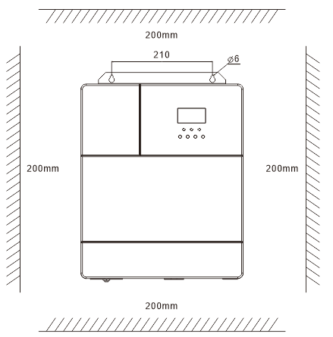

步骤2：取下端子保护盖
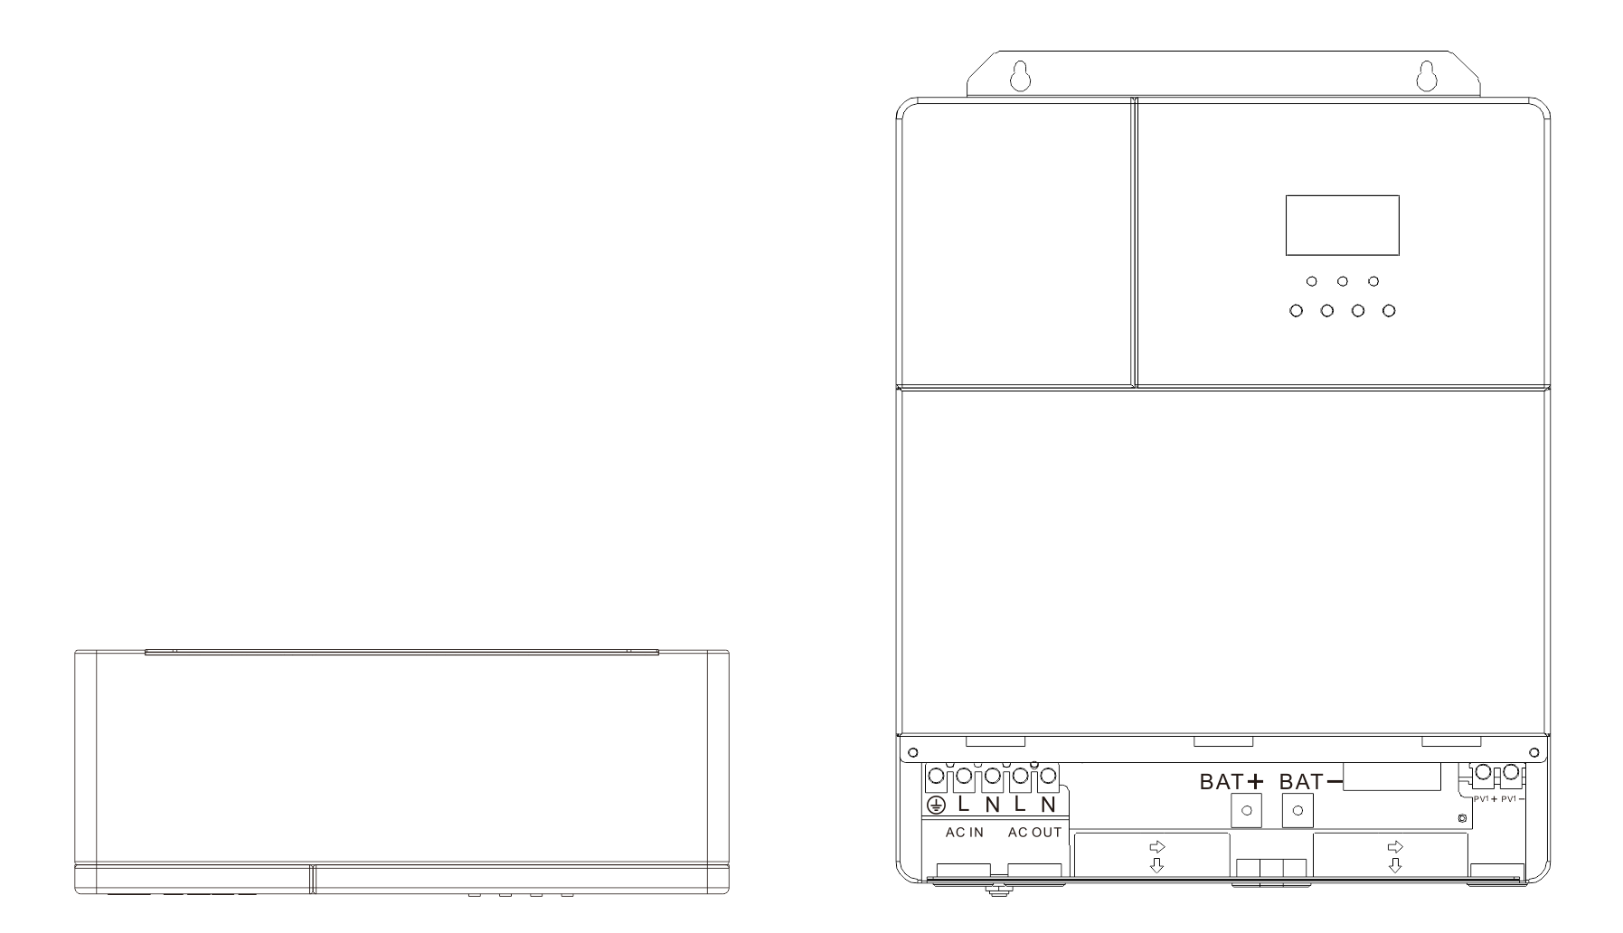

步骤3：接线
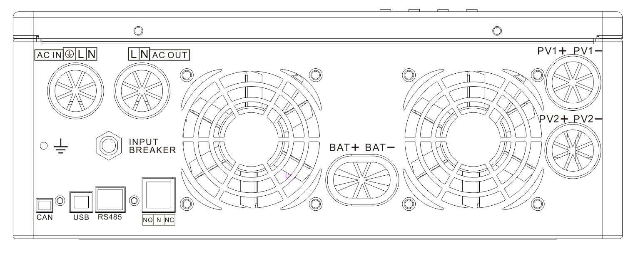

AC交流输入/输出的接线方法：
①AC输入/输出接线前，先断开外部断路器，并确认使用的线缆是否足够粗，请参考章节“2.2接线规格及断路器选型”；
②根据下图所示线缆顺序和端子位置，正确接上交流输入线，请先接地线，再接火线和零线；

- ：地线 L：火线 N：零线
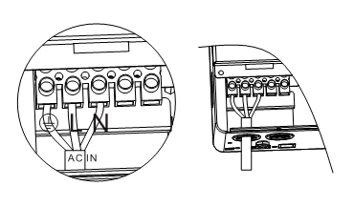

③根据下图所示线缆顺序和端子位置，正确接上交流输出线，请先接地线，再接火线和零线，地线通过O型端子接到机箱接地螺丝孔。
- ：地线 L：火线 N：零线
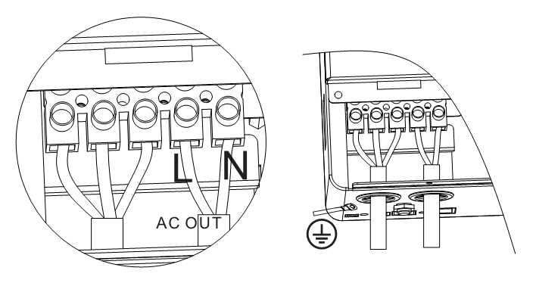

注意：接地线缆尽量用粗线径（导线截面积不小于4mm2），接地点尽量靠近一体机，接地线越短越好。
PV输入的接线方法：
①接线前，先断开外部断路器，并确认使用的线缆是否足够粗，请参考章节“2.2接线规格及断路器选型”；
②根据下图所示线缆顺序和端子位置，正确接好PV输入线，机器PV1端口为接线首选端口，PV2端口为选配拓展端口，标准机PV2端口接线无效。
PV1+:PV1输入正极 PV1-:PV1输入负极
PV2+:PV1输入正极 PV2-:PV1输入负极
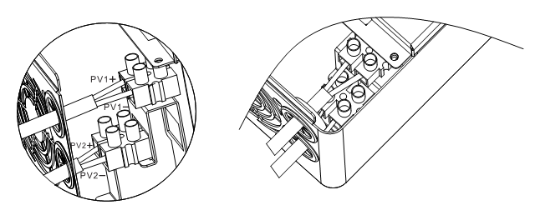

BAT接线方法：
①接线前，先断开外部断路器，并确认使用的线缆是否足够粗，请参考章节“2.2接线规格及断路器选型”，BAT线需要通过O型端子与机器连接，推荐使用内径5MM的O型端子，O型端子必须牢牢压紧BAT线，防止接触阻抗过大而引起过度发热；
②根据下图所示线缆顺序和端子位置，正确接好BAT线。
BAT+:电池正极 BAT-:电池负极
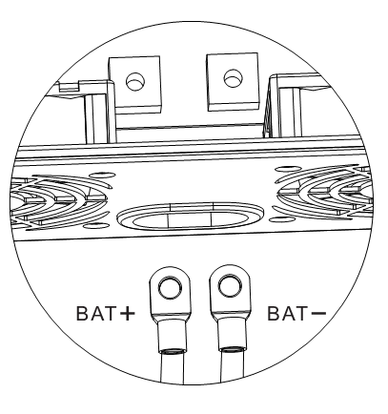

警告事项：
①市电输入、AC输出和光伏阵列会产生很高的电压，接线前，务必要断开断路器或保险；
②接线过程中，务必注意安全；接线过程中，请勿闭合断路器或保险，同时确保各部件的“+”、“-”极引线连接正确；蓄电池端必须安装断路器，其选择请参考章节“2.2接线规格及断路器选型”，接线前，务必断开断路器，防止接线时产生强电火花，同时避免接线过程中发生电池短路； 如果一体机应用于雷电频繁区域，建议在PV输入端安装外部的避雷器。
步骤4：检查接线是否连接正确和牢固，尤其要检查电池输入正负有无接反、PV输入正负有无接反、AC输入是否错误的接到了AC输出端。
步骤 5：安装端子保护盖子
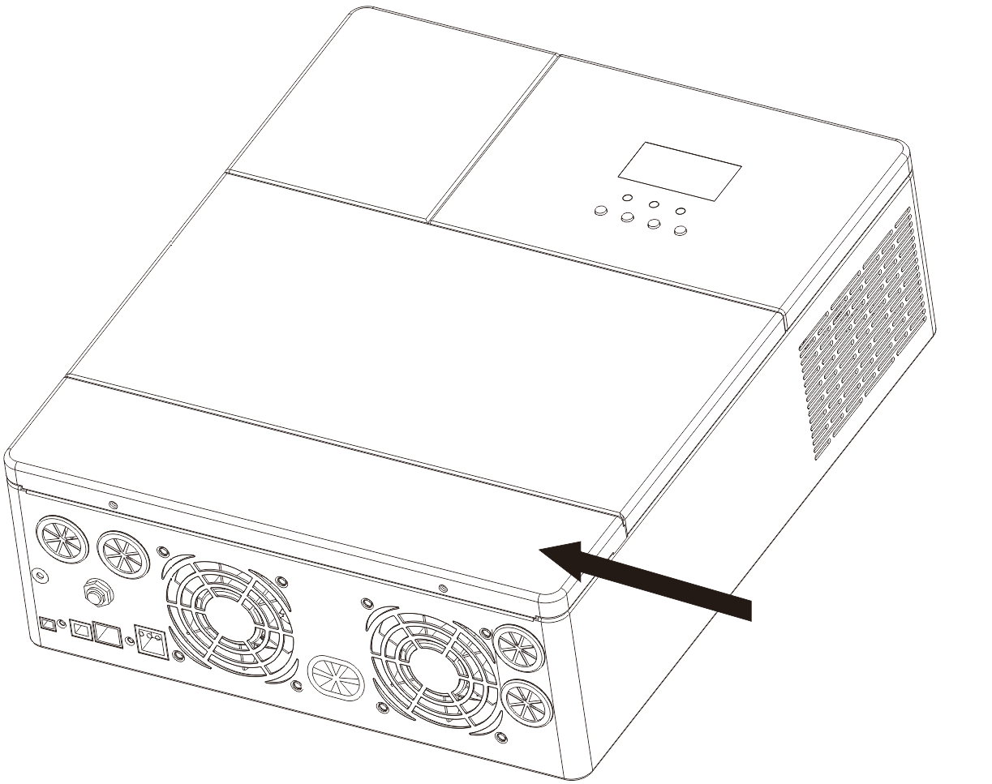
步骤6：启动一体机
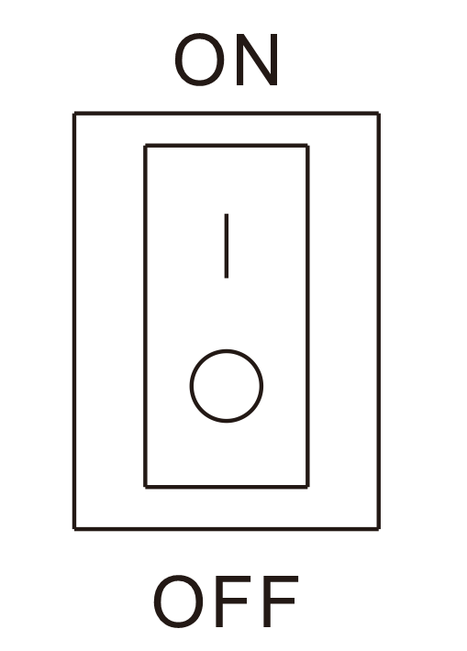
首先闭合蓄电池端的断路器，其次将机器左边下的船型开关至“ON”状态，“AC/INV”指示灯闪烁即表示逆变器正常工作， 再次闭合光伏阵列和市电的断路器，最后待AC输出正常后再逐一打开交流负载，以免因同时开启负载产生较大的瞬间冲击而发生保护动作，一体机按照设置的模式进行正常的工作。
注意：若给不同的交流负载供电，建议先打开冲击电流大的负载，待负载工作稳定后再打开冲击电流小的负载。
注意：如果一体机无正常工作或者LCD或指示灯显示异常，参考章节6解除故障。

3.工作模式

3.1充电模式
1、光伏优先:光伏优先充电，只有在光伏失效的时候才启动市电充电。白天充分利用太阳能发电，晚上转市电充电，可保持电池电量，用于电网相对稳定和电价比较贵的地区。
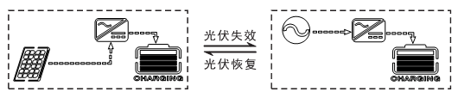
2、市电优先:市电优先给蓄电池充电，只有在市电无效的时候才启动光伏充电。
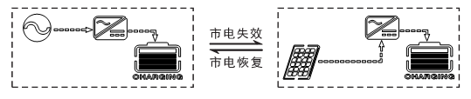
3、混合充电:光伏和市电混合充电，优先光伏MPPT充电，光伏能量不足时，市电补充。光伏能量充足时，市电停止充电。这种方式充电最快，适合电网不稳定地区，随时可以提供充足的后备电源供应。
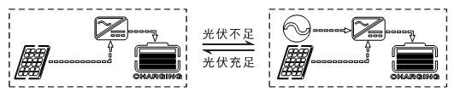
4、仅光伏充电(Only Solar):仅光伏充电，不启动市电充电。这种方式为最节能方式，电池电能均来自于太阳能，通常在光照条件好的地区使用。
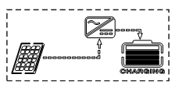

3.2输出模式
- 光伏优先模式：光伏和电池给负载供电，多样化的充电模式、输出模式可选，当选择光伏优先模式时，可实现最大化使用绿色太阳能，实现节能减排。
当光伏无效时切换至市电供电。该模式最大化利用太阳能，同时可以保持电池电量，适用于电网相对稳定地区。
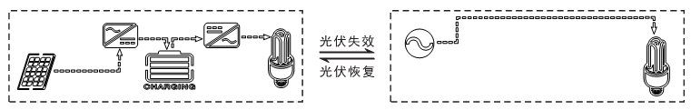

- 市电优先模式：仅当市电无效时切换至逆变供电，相当于后备UPS，用于电网不稳定地区。
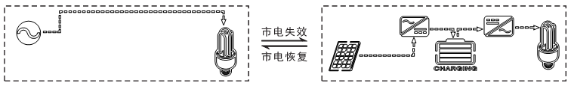

- 逆变优先模式：仅当电池欠压时切换至市电供电，这种模式最大程度使用直流电能，用于电网稳定地区。
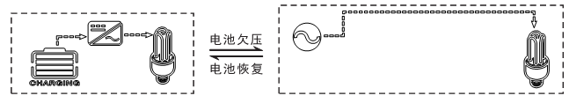

4. LCD屏操作说明

4.1 操作和显示面板

操作和显示面板如下图，包含1个LCD屏，3个指示灯和4个操作按键。

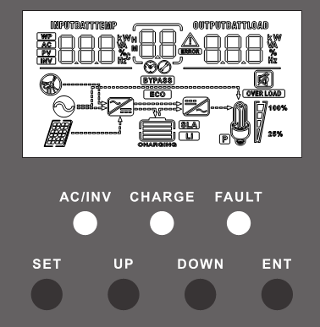

操作按键介绍
功能键 | 描述
SET | 进入/退出设置菜单
UP | 上一个选择
DOWN | 下一个选择
ENT | 在设置菜单下，确定/进入选项
指示灯介绍

LCD屏介绍
指示灯 | 颜色 | 描述
AC/INV | 黄色 | 常亮：市电输出
AC/INV | 黄色 | 闪烁：逆变输出
CHARGE | 绿色 | 闪烁：电池正在充电状态
CHARGE | 绿色 | 常亮：充电完成
FAULT | 红色 | 常亮：故障状态
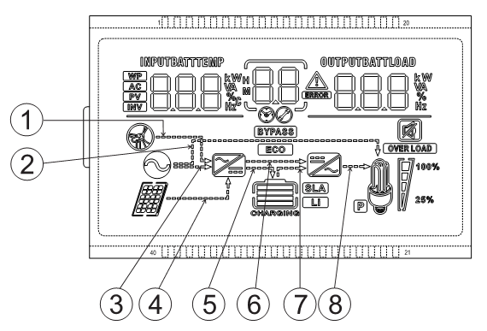

图标 | 功能 | 图标 | 功能
 | 指示AC输入端已连接电网 |  | 指示逆变电路正在工作
 | 该图标不显示 |  | 指示机器处于市电旁路（Bypass）工作模式
 | 指示PV输入端已连接太阳能电池板 |  | 指示AC输出处于过载状态
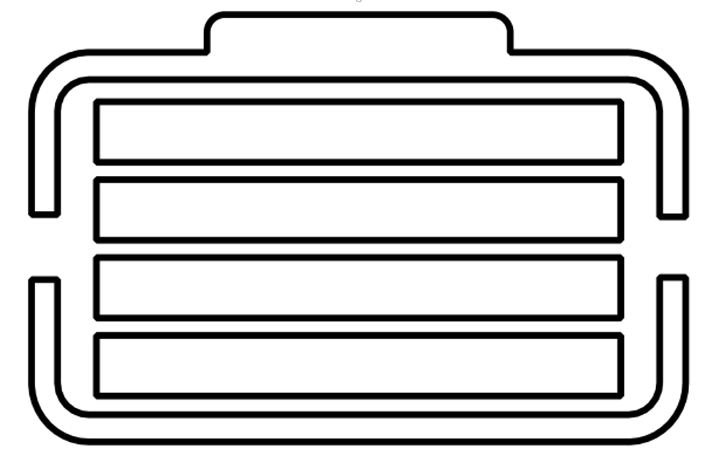 | 指示机器已连接蓄电池，  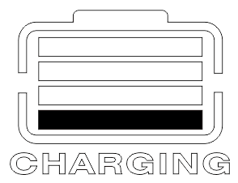表示电池剩余电量0%~24%,  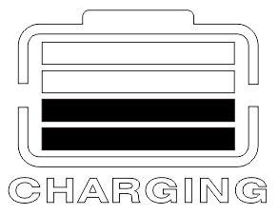表示电池剩余电量25%~49%,  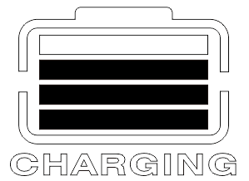表示电池剩余电量50%~74%,  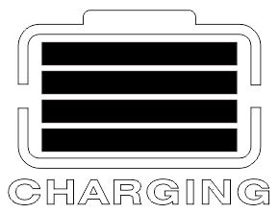表示电池剩余电量75%~100% | 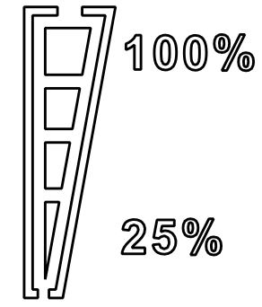 | 指示AC输出负载百分比，  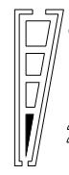表示负载百分比0%~24%,  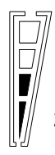表示负载百分比25%~49%,  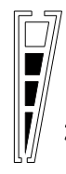表示负载百分比50%~74%,  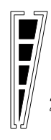表示负载百分比≥75%
 | 指示机器当前电池类型为锂电池 |  | 指示蜂鸣器没有被使能
 | 指示机器当前电池类型为铅酸电池 |  | 指示机器有告警发生
 | 指示蓄电池正处于充电状态 |  | 指示机器处于故障状态
 | 指示AC/PV充电电路正在工作 |  | 指示机器处于设置模式
 | 指示AC输出端有交流电压输出 | 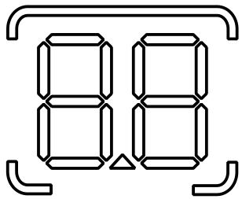 | 屏幕中间参数显示，  1、非设置模式下，显示告警或故障代码；2、设置模式下，显示当前设置的参数项代码
屏幕左侧参数显示：输入参数
 | 指示AC输入
 | 指示PV输入
 | 指示逆变电路
 | 该图标不显示
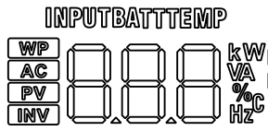 | 显示电池电压，电池充电总电流，市电充电功率，AC输入电压,AC输入频率，PV输入电压，内部散热器温度，软件版本
屏幕右侧参数显示：输出参数
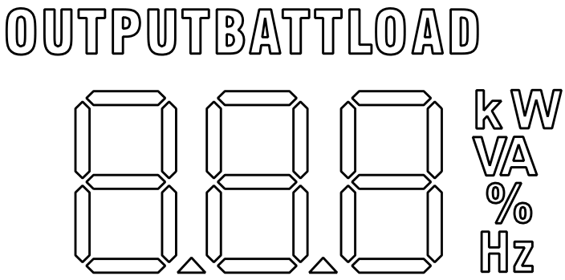 | 指示输出电压，输出电流，输出有功功率，输出视在功率，电池放电电流，软件版本；设置模式下，显示当前设置的参数项代码下的设置参数
箭头显示
① | 该箭头不显示 | ⑤ | 指示充电电路向电池端充电
② | 指示电网供电到负载 | ⑥ | 该箭头不显示
③ | 指示电网供电到充电电路 | ⑦ | 指示电池端供电到逆变电路
④ | 指示PV供电到充电电路 | ⑧ | 指示逆变电路向负载供电

实时数据查看方法

在LCD主屏幕，按“UP”、“DOWN”按键可翻页查看机器各项实时数据。
页码 | 屏幕左侧参数 | 屏幕中间参数 | 屏幕右侧参数
1 | Battery input voltage  (电池输入电压) | Fault code  (故障代码) | Output voltage  (输出电压)
2 | Battery charge current  (电池充电总电流) | Fault code  (故障代码) | Output voltage  (输出电压)
3 | Ac charge power  (市电充电功率) | Fault code  (故障代码) | Load current  (负载电流)
4 | Ac input voltage  (AC输入电压) | Fault code  (故障代码) | Load active power  (负载有功功率)
5 | Ac input frequency  (AC输入频率) | Fault code  (故障代码) | Load active power  (负载有功功率)
6 | PV input voltage  (PV 输入电压) | Fault code  (故障代码) | Load apparent power  (负载视在功率)
7 | Temperature dc-dc  (DCDC温度) | Fault code  (故障代码) | Battery discharge current  (电池放电电流)
8 | Temperature invt  (逆变温度) | Fault code  (故障代码) | Battery discharge current  (电池放电电流)
9 | APP软件版本 | Fault code  (故障代码) | bootloader软件版本

4.5 设置参数说明
按键操作说明：进入设置菜单和退出设置菜单，请按“SET”键。进入设置菜单后，参数编号【00】会闪烁，此时可按“UP”和“DOWN”键选择需要设置的参数项代码。然后按“ENT”键进入参数编辑状态，此时参数的值为闪烁，通过“UP”和“DOWN”按钮调整参数的值，最后按“ENT”按键，完成参数的编辑，并返回到参数选择状态。

参数  编号 | 参数名称 | 设置选项 | 说明
00 | Exit setting menu | [00] ESC | 退出设置菜单
01 | Output source priority | [01] SOL | 光伏优先模式，当光伏无效或者电池低于参数【04】设置值时切换至市电。
01 | Output source priority | [01] UTI | 市电优先模式，仅当市电无效时 切换至逆变。
01 | Output source priority | [01] SBU 默认 | 逆变优先模式，仅当电池欠压或者低于参数【04】设置值时切换至市电。
02 | Output Frequency | [02] 50.0 | 旁路自适应，有市电时，自动适应市电频率；无市电时，可通过该菜单设置输出频率。230V机器默认50HZ，120V机器默认60HZ。
02 | Output Frequency | [02] 60.0
03 | AC Input Voltage Range | [03] APL 默认 | 仅对230V机器有效，120V机器无效。  230V机器宽范围输入市电电压范围90~280V  120V机器市电输入范围：90~140V
03 | AC Input Voltage Range | [03] UPS | 仅对230V机器有效，120V机器无效。  230V机器窄范围输入市电电压范围170~280V  120V机器市电输入范围：90~140V
04 | Battery voltage to line | [04] 46.0 默认 | 参数【01】=SOL/SBU时，电池电压低于该设置值，输出由逆变切换至市电，设置范围44V~52V。
05 | Battery voltage to inverter | [05] 56.0V 默认 | 参数【01】=SOL/SBU时，电池电压高于该设置值，输出由市电切换至逆变，设置范围48V~60V。
06 | Charger source priority | [06] CSO | 光伏优先充电，仅光伏无效的时候才启动市电充电
06 | Charger source priority | [06] CUB | 市电优先充电，仅市电无效的时候才启动光伏充电
06 | Charger source priority | [06] SNU 默认 | 光伏和市电混合充电，优先光伏充电，光伏能量不足时，市电充电补充。光伏能量充足时，市电停止充电。注意：仅市电旁路输出带载时光伏和市电才能同时充电，逆变工作时，只能启动光伏充电。
06 | Charger source priority | [06] OSO | 仅光伏充电，不启动市电充电。
07 | Max charger current | [07] 60A 默认 | 设置范围0~140A；
08 | Battery Type | [08] USE | 用户自定义，可设置所有电池参数。
08 | Battery Type | [08] SLd | 密封铅酸电池，恒压充电电压57.6V，浮充电压55.2V。
08 | Battery Type | [08] FLd | 开口铅酸电池，恒压充电电压58.4V，浮充电压55.2V。
08 | Battery Type | [08] GEL 默认 | 胶体铅酸电池，恒压充电电压56.8V，浮充电压55.2V。
08 | Battery Type | [08] LF4/LF6 | 磷酸铁锂电池LF4/LF6，对应磷酸铁锂电池14串和16串，16串默认恒压充电电压56.8V，14串默认恒压充电电压49.2V，可调整。
08 | Battery Type | [08] NCA | 三元锂电池，默认恒压充电电压56.8V，可调整。
09 | Battery improve charge voltage | [09] 57.6V 默认 | 提升充电电压设置，设置范围48V~58.4V，步进0.4V，电池类型为自定义和锂电池时有效。
10 | Battery improve charge time | [10] 120 默认 | 提升充电最大时间设置，指恒压充电时电压达到参数【09】设定电压最大充电时间，设置范围5min~900min，步进5分钟，电池类型为自定义和锂电池时有效。
11 | Battery float charge voltage | [11] 55.2V 默认 | 浮充电压，设置范围48V~58.4V，步进0.4V，电池类型为自定义时有效。
12 | Battery over discharge voltage(delay off) | [12] 42V 默认 | 过放电压，电池电压低于该判断点，延时参数【13】设定的时间后关闭逆变输出，设置范围40V~48V，步进0.4V。电池类型为自定义和锂电池时有效。
13 | Battery over dischg delay time | [13] 5S 默认 | 过放延时时间，电池电压低于参数【12】时，延时本参数设定的时间后关闭逆变输出，设置范围5S~55S，步进5S，电池类型为自定义和锂电池时有效。
14 | Battery under voltage alarm | [14] 44V 默认 | 电池欠压报警点，电池电压低于该判断点时，报欠压告警，输出不关机，设置范围40V~52V，步进0.4V，电池类型为自定义和锂电池时有效。
15 | Battery discharge limit voltage | [15] 40V 默认 | 电池放电限制电压，电池电压低于该判断点，输出立即关闭。设置范围40V~52V，步进0.4V，电池类型为自定义和锂电池时有效。
16 | Battery equalization enable | [16] DIS | 禁止均衡充电
16 | Battery equalization enable | [16] ENA 默认 | 使能均衡充电，仅开口铅酸电池和密封铅酸电池有效
17 | Battery equalization voltage | [17] 58.4V 默认 | 均衡充电电压，设置范围48V~58.4V，步进0.4V，开口铅酸电池和密封铅酸电池有效
18 | Battery equalized time | [18] 120 默认 | 均衡充电时间，设置范围5min~900min，步进5分钟，开口铅酸电池和密封铅酸电池有效
19 | Battery equalized time out | [19] 120 默认 | 均衡充电延时，设置范围5min~900min，步进5分钟，开口铅酸电池和密封铅酸电池有效
20 | Battery equalization interval | [20] 30 默认 | 均衡充电降额时间，0~30days，步进1天，开口铅酸电池和密封铅酸电池有效
21 | Battery equalization immediately | [21] DIS | 立即停止均衡充电。
21 | Battery equalization immediately | [21] ENA 默认 | 立即启动均衡充电。
22 | Power saving mode | [22] DIS | 禁止节能模式
22 | Power saving mode | [22] ENA 默认 | 使能节能模式后，如果负载为空或者很小，逆变器输出延时一段时间后关闭输出。船型开关按到”OFF”状态，然后再按到“ON”状态，逆变器恢复输出。
23 | Restart when over load | [23] DIS | 禁止过载自动重启动，如果发生过载关闭输出，机器不再恢复开机。
23 | Restart when over load | [23] ENA 默认 | 使能过载自动重启动，如果发生过载关闭输出，机器延时3分钟后重新启动输出。累计5次后，不再恢复开机。
24 | Restart when over temperature | [24] DIS | 禁止过温自动重启动，如果发生过温关闭输出机器不再打开输出。
24 | Restart when over temperature | [24] ENA 默认 | 使能过温自动重启动，如果发生过温关闭输出，当温度降下来之后会重启打开输出。
25 | Alarm enable | [25] DIS | 禁止报警
25 | Alarm enable | [25] ENA 默认 | 使能报警
26 | Beeps while primary source is interrupted | [26] DIS | 主要输入源的状态发生变化时禁止报警提示
26 | Beeps while primary source is interrupted | [26] ENA 默认 | 主要输入源的状态发生变化时使能报警提示
27 | Bypass output when over load | [27] DIS | 逆变过载时禁止自动切市电
27 | Bypass output when over load | [27] ENA 默认 | 逆变过载时自动切换至市电

4.4 电池类型参数表
电池类型  参数 | 密封铅酸 (SLD) | 胶体铅酸(GEL) | 开口铅酸  (FLD) | 磷酸铁锂(LF6) | 磷酸铁锂(LF4) | 三元锂  (NCM/NCA) | 自定义(User)
超压断开电压 | 60V | 60V | 62V | 60V | 60V | 60V | 36～60V
均衡充电  电压 | 58.4V | 56.8V | 59.2V | 56.8V  (可调) | 49.2V | - | 36～60V
提升充电  电压 | 57.6V | 56.8V | 58.4V | 56.8V  (可调) | 49.2V  (可调) | 55.2V  (可调) | 36～60V  (可调)
浮充电压 | 55.2V | 55.2V | 55.2V | 56.8V  (可调) | 49.2  (可调) | 55.2V  (可调) | 36～60V  (可调)
欠压告警  电压 | 48V | 48V | 48V | 49.6V  (可调) | 43.2V  (可调) | 44.8V  (可调) | 36～60V  (可调)
低压断开  电压 | 44.4V | 44.4V | 44.4V | 48.8V  (可调) | 42V  (可调) | 43.2V  (可调) | 36～60V  (可调)
放电限制  电压 | 42.4V | 42.4V | 42.4V | 44.8V  (可调) | 40.8V  (可调) | 41.6V  (可调) | 36～60V  (可调)
过放延时  时间 | 5s | 5s | 5s | 30s  (可调) | 30s  (可调) | 5s  (可调) | 1～30s  (可调)
均衡持续  时间 | 120分钟 | - | 120分钟 | - | - | - | 0～600分钟  (可调)
均衡充电  间隔 | 30天 | - | 30天 | - | - | - | 0～250天  (可调)
提升充持续时间 | 120分钟 | 120分钟 | 120分钟 | 120分钟  (可调) | 120分钟  (可调) | 120分钟  (可调) | 10～600分钟  (可调)

5.其他功能

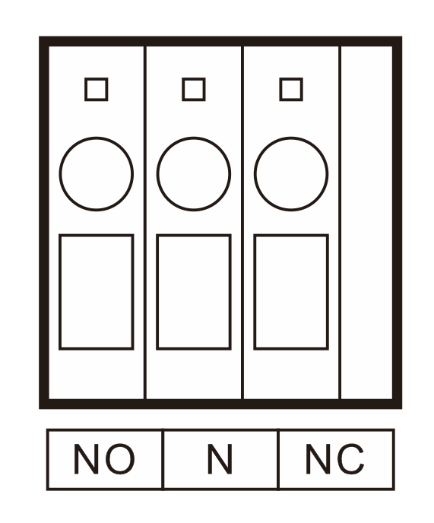
5.1干结点功能
工作原理：此干结点可以控制柴油发电机开关给蓄电池充电。①正常情况下，此端子为NC-N点闭合，NO-N点断开； ②当蓄电池电压达到低压断开电压点时，继电器的线圈通电，变为NO-N点闭合，NC-N点断开，此时NO-N点可驱动阻性负载125VAC/1A、230VAC/1A、30VDC/1A。

5.2 RS485通信功能
此端口为RS485通信端口，有2个作用：
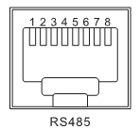
①可以直接通过此端口与选配的我司自主开发的电脑上位机（存于光盘中）进行RS485通信，在电脑上对逆控一体机运行状态进行监控和某些参数的设置；
②也可以通过此端口与选配的我司自主开发的RS485转蓝牙通信模块进行连接使用，选配了该模块后可以通过手机蓝牙APP连接我司逆控一体机，通过手机
APP可以查看逆控一体机的运行参数和状态。
③如图所示：1脚为5V电源, 2脚为GND, 7脚为RS485-A, 8脚为RS485-B。


5.3 CAN通信功能（选配）
CAN通讯功能为选配功能，标准机无此功能。

如图所示：1脚为CAN-L，2脚为CAN-H。

5.4 USB通信功能

此端口为USB通信端口，可以通过此端口与选配的我司光盘中的电脑上位机软件进行USB通信，使用此端口需要在电脑中安装对应的“USB转串口芯片CH340T驱动程序”。

6.保护

6.1具备的保护功能
序号 | 保护功能 | 说明
1 | 限流保护 | 当配置的光伏阵列充电电流超过 PV 额定电流时，将会以额定电流进行充电。
2 | 夜间防反充保护 | 夜间由于蓄电池的电压大于 PV 组件的电压，防止蓄电池通过 PV 组件放电。
3 | 市电输入过压保护 | 当市电电压超过 280V （230V机型）或140V（120V机型）时，将停止市电充电，并且转逆变输出。
4 | 市电输入欠压保护 | 当市电电压低于 170V （230V机型）或90V（120V机型）时，将停止市电充电，并且转逆变输出。
5 | 电池过压保护 | 当电池电压达到过压断开电压点时，将自动停止PV和市电对电池充电，防止电池的过度充电而损坏。
6 | 电池低压保护 | 当电池电压达到低压断开电压点，将自动停止对电池放电，防止电池的过度放电而损坏。
7 | 负载输出短路保护 | 当负载输出端发生短路故障时，会立即关闭输出交流电压，1分钟后再次输出， 如果尝试 3 次输出负载端仍为短路状态则必须先消除负载的短路故障后手动重新上电开机，才能恢复正常输出。
8 | 散热器过温保护 | 当一体机的内部温度过高时，一体机将停止充放电；待温度恢复正常时，一体机将恢复充放电。
9 | 过载保护 | 过载保护后3分钟再次输出，连续过载5次关断输出直至机器重新上电，具体过载等级和持续时间参考手册后的技术参数表。
10 | PV防反保护 | PV极性接反时，机器不会损坏。
11 | 交流反灌保护 | 防止电池逆变交流电反灌至旁路交流输入。
12 | 旁路过流保护 | 内置交流输入过流保护断路器。

6.2故障代码含义
故障代码 | 故障名称 | 是否影响输出 | 说明
【01】 | BatVoltLow | 是 | 电池欠压告警
【02】 | BatOverCurrSw | 是 | 电池放电平均电流过流软件保护
【03】 | BatOpen | 是 | 电池未接告警
【04】 | BatLowEod | 是 | 电池欠压停止放电告警
【05】 | BatOverCurrHw | 是 | 电池过流硬件保护
【06】 | BatOverVolt | 是 | 充电过压保护
【07】 | BusOverVoltHw | 是 | 母线过压硬件保护
【08】 | BusOverVoltSw | 是 | 母线过压软件保护
【09】 | PvVoltHigh | 否 | PV过压保护
【10】 | PvBuckOCSw | 否 | buck过流软件保护
【11】 | PvBuckOCHw | 否 | buck过流硬件保护
【12】 | bLineLoss | 否 | 市电掉电
【13】 | OverloadBypass | 是 | 旁路过载保护
【14】 | OverloadInverter | 是 | 逆变过载保护
【15】 | AcOverCurrHw | 是 | 逆变过流硬件保护
【16】 | - | - | -
【17】 | InvShort | 是 | 逆变短路保护
【18】 | - | - | -
【19】 | OverTemperMppt | 否 | buck散热器过温保护
【20】 | OverTemperInv | 是 | 逆变散热器过温保护
【21】 | FanFail | 是 | 风扇故障
【22】 | EEPROM | 是 | 存储器故障
【23】 | ModelNumErr | 是 | 机型设置错误

6.3部分故障排除措施
故障 | 解决措施
屏幕无显示 | 检查蓄电池空开或者PV空开是否已合上；开关是否处于“ON”状态；按屏幕上的任意按键退出屏幕休眠模式。
充电电池过压保护 | 测量蓄电池电压是否超过60V，并断开光伏阵列空开和市电空开。
电池欠压保护 | 待蓄电池充电恢复到低压断开恢复电压以上。
风扇故障 | 检查风扇是否不转了或者是否被其它东西堵住了。
散热器过温保护 | 待设备温度冷却到超温恢复温度以下时，恢复正常充、放电控制。
旁路过载保护、逆变过载保护 | ①减少用电设备；②重启一体机，负载恢复输出。
逆变短路保护 | ①仔细检查负载连接情况，清除短路故障点； ②重新上电，负载恢复输出。
PV过压 | 用万用表检查PV输入电压是不是超过145V最高允许输入电压。
电池未接告警 | 检查电池是否未接或者电池侧断路器是不是没有合上。

7.系统维护
- 为了保持最佳的长久的工作性能，建议每年进行两次以下项目的检查。
1、 确认一体机周围的气流不会被阻挡住，清除散热器上的任何污垢或碎屑。
2、 检查所有裸露的导线是不是因日晒，与周围其他物体摩擦、干朽、昆虫或鼠类破坏等导致绝缘受到损坏，必要时需维修或更换导线。
- 验证指示和显示与设备操作相一致，请注意任何故障或错误显示必要时采取纠正措施。
- 检查所有的接线端子，查看是否有腐蚀、绝缘损坏、高温或燃烧/变色迹象，拧紧端子螺丝。
- 检查是否有污垢、筑巢昆虫和腐蚀现象，按要求清理。
- 若避雷器已失效，及时更换失效的避雷器以防止造成一体机甚至用户其他设备的雷击损坏。

警告：电击危险！进行上述操作时务必确保一体机所有电源已断开，且将电容电量全部放掉，然后再进行相应检查或操作！

- 以下情况下造成的损坏，本公司不承担任何责任：
①使用不当或使用在不合适的场所造成的损坏。
②光伏组件开路电压超过最大允许电压145V。
③工作环境温度超过限制工作温度范围造成的损坏。
④私自拆开和维修一体机。
⑤不可抗力造成的损坏：运输或装卸一体机时发生的损坏。

8.技术参数
型号 | HF4830S60 | HF4840S60 | HF4850S80 | HF4825U60 |  | HF4830U60 | HF4835U80
市电模式
额定输入电压 | 220/230Vac |  |  | 110/120Vac
输入电压范围 | (170Vac~280Vac) ±2%  (90Vac-280Vac)±2% |  |  | (90Vac~140Vac) ±2%
频率 | 50Hz/ 60Hz (自动侦测)
频率范围 | 47±0.3Hz ~ 55±0.3Hz (50Hz);  57±0.3Hz ~ 65±0.3Hz (60Hz);
过载/短路保护 | 断路器
效率 | >95%
转换时间 | 10ms (典型值)
(旁路与逆变)
交流反灌保护 | 有
最大旁路过载电流 | 40A
逆变模式
输出电压波形 | 纯正弦波
额定输出功率(VA) | 3000 | 4000 | 5000 | 2500 |  | 3000 | 3500
额定输出功率(W) | 3000 | 4000 | 5000 | 2500 |  | 3000 | 3500
功率因素 | 1
额定输出电压 (Vac) | 230Vac |  |  | 120Vac
输出电压误差 | ±5%
输出频率范围 (Hz) | 50Hz ± 0.3Hz  60Hz ± 0.3Hz
效率 | >90%
过载保护 | (102%<负载<125%) ±10%: 报错并5分钟后关闭输出;  (125%<负载<150%) ±10%: 报错并10秒后关闭输出；  负载>150% ±10%: 报错并5秒后关闭输出； |  |  |  | (102%<负载<110%) ±10%: 报错并5分钟后关闭输出;  (110%<负载<125%) ±10%: 报错并10秒后关闭输出；  负载>125% ±10%: 报错并5秒后关闭输出；
峰值功率 | 6000VA | 8000VA | 10000VA | 5000VA |  | 6000VA | 7000VA
带载电机能力 | 2HP | 3HP | 4HP | 1HP |  | 1HP | 2HP
输出短路保护 | 断路器
旁路断路器规格 | 40A
额定电池输入电压 | 48V ( 最小启动电压44V)
电池电压范围 | 40.0Vdc~60Vdc ± 0.6Vdc (欠压告警 / 关机电压 / 过压告警/ 过压恢复…LCD屏幕可设置)
省电模式 | 负载 ≤25W
市电充电
电池类型 | 铅酸或锂电池
最大充电电流 | 60A |  |  | 30A
充电电流误差 | ± 5Adc
充电电压范围 | 40 –58Vdc |  |  |  | 40 –60Vdc
短路保护 | 断路器与熔断保险丝
断路器规格 | 40A
过充保护 | 告警并1分钟后关闭充电
太阳能充电
最大PV开路电压 | 145Vdc
PV工作电压范围 | 60-145Vdc
MPPT电压范围 | 60-115Vdc
电池电压范围 | 40-60Vdc
最大输出功率 | 3200W |  | 4200W | 3200W |  |  | 4200W
太阳能充电电流范围（可设置） | 0-60A |  | 0-80A | 0-60A |  |  | 0-80A
充电短路保护 | 熔断保险丝
接线保护 | 反接保护
认证规格
规格认证 | CE(EN62040-1)
EMC认证等级 | EN62040-2, C2
工作温度范围 | -15°C to 55°C
存储温度范围 | -25°C ~ 60°C
湿度范围 | 5% to 95%（三防漆保护）
噪音 | ≤60dB
散热 | 强制风冷，风速可调
通讯界面 | USB/RS485(蓝牙/WiFi/GPRS)/干节点控制
尺寸（L*W*D） | 430mm*338mm*126mm
重量（kg） | 10

